WOLFGANG AMADEUS MOZART
(1756 Salzburg – 1791 Vídeň)
- rakouský skladatel světového významu, pedagog a klavírní virtuóz, žil v době klasicismu. Od 4 let koncertoval po Evropě, od 7 let skládal hudbu, ve 12 letech složil první operu (Bastien a Bastienka). Složil přes 600 hud. děl. Byl to svobodomyslný člověk, rebel, vedl bohémský život, neměl rád omezení – žil a tvořil po svém, proto často nedostával odpovídající plat, zemřel předčasně v bídě ve svých 35 letech (syn Carl žil až do r. 1858).
Byl hudebním géniem – své náčrty hudby nepřepisoval a neopravoval. Jeho přesnou podobu neznáme, ale vypadal asi tak nějak - vyberte si:
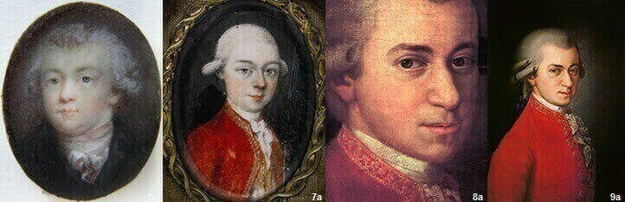
Dílo – např.:
Turecký pochod (klavír)
Malá noční hudba (serenáda pro malou skupinu nástrojů, hrála se venku k večeru)
- opery – hlavně komické - např. Figarova svatba, Kouzelná flétna (poslední)
nebo Don Giovanni (premiéra v Praze 1787 v Nosticově divadle - dnešní Stavovské. 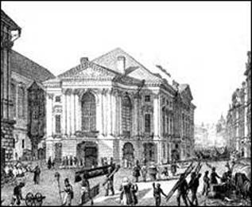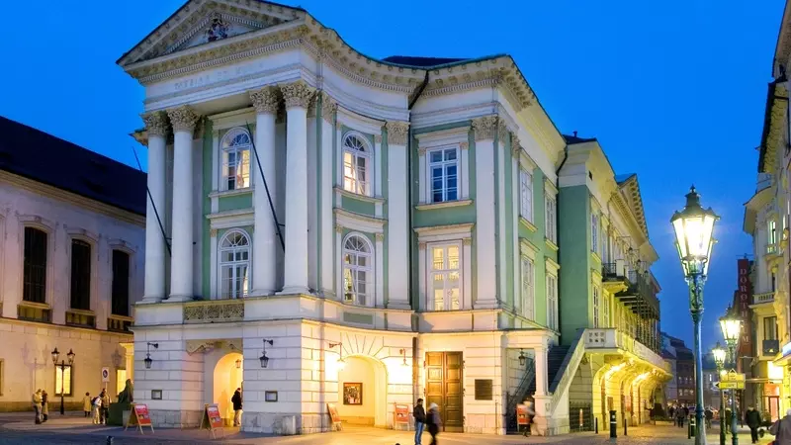 Prahu a Pražany měl velmi rád! Tuto operu složil po úmrtí otce, který byl jeho vzorem, je jako jediná napůl dramatická)

